Họ và tên: Ngô Ngọc Bảo Châu
MSSV: 1150080044
Lớp: K11_THMT
THU THẬP THÔNG TIN VÀ RÀ QUÉT HỆ THỐNG VỚI NMAP
Phiên bản môi trường:
Hypervisor: VMware Workstation 17.x Pro / Player
Attacker: Kali Linux (Kernel x86_64, Nmap version 7.99)
Target: Metasploitable 2 (Linux 2.6.x, IP: 172.16.16.128)
Chế độ mạng: Host-only (VMnet1, subnet 172.16.16.0/24)
Link Video: https://www.youtube.com/watch?v=t_h8VnsMW4I

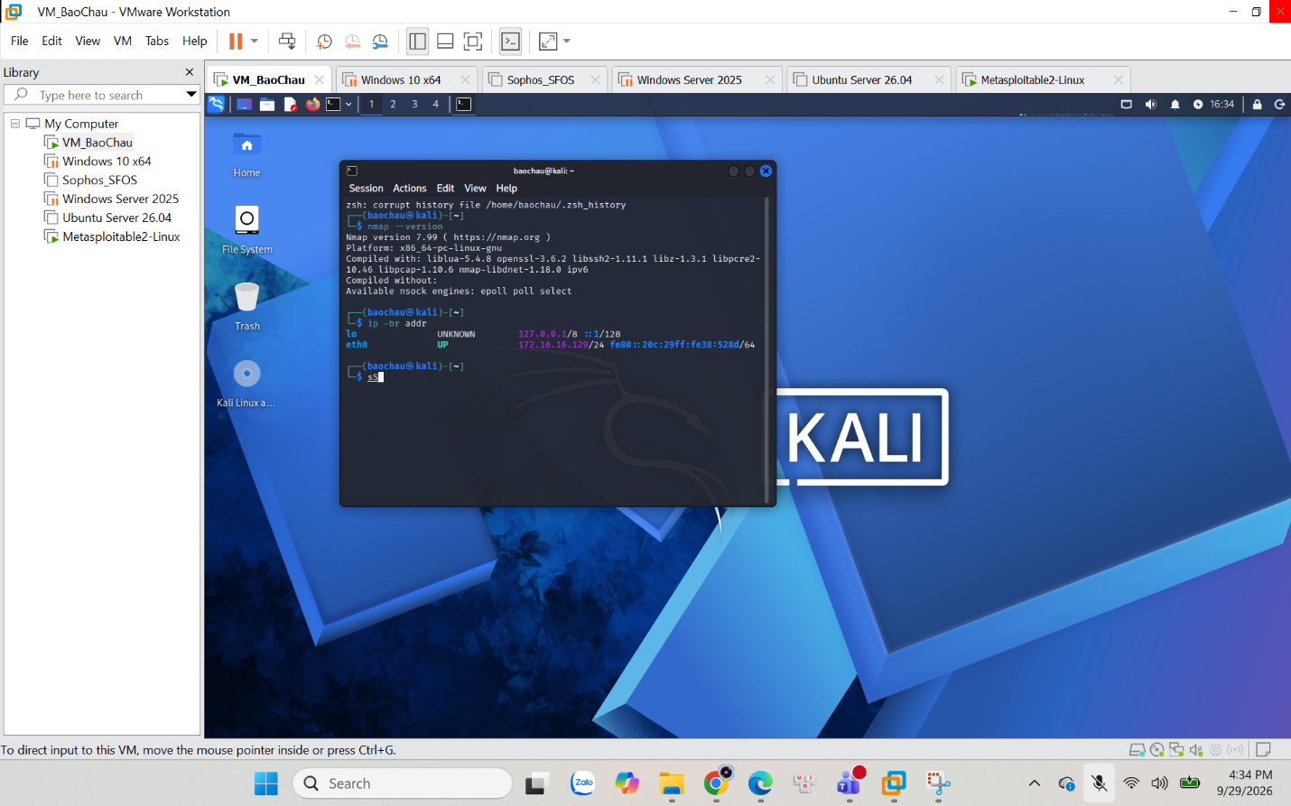
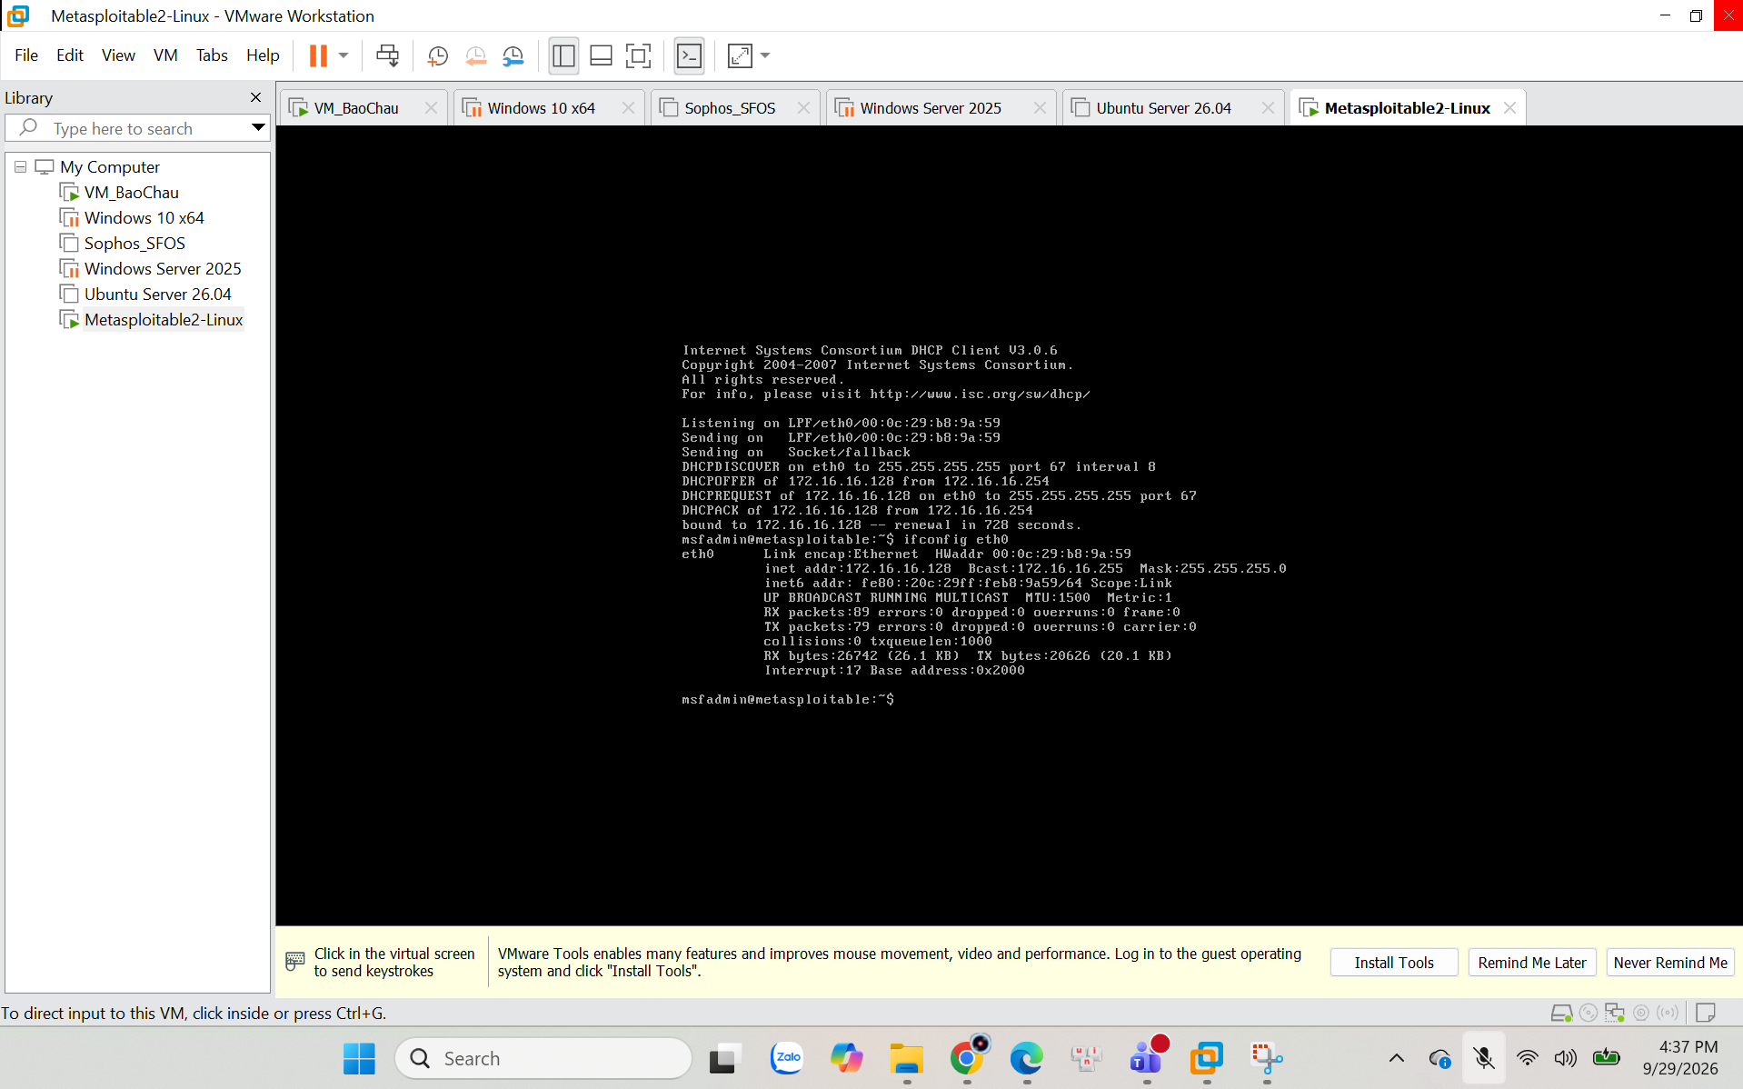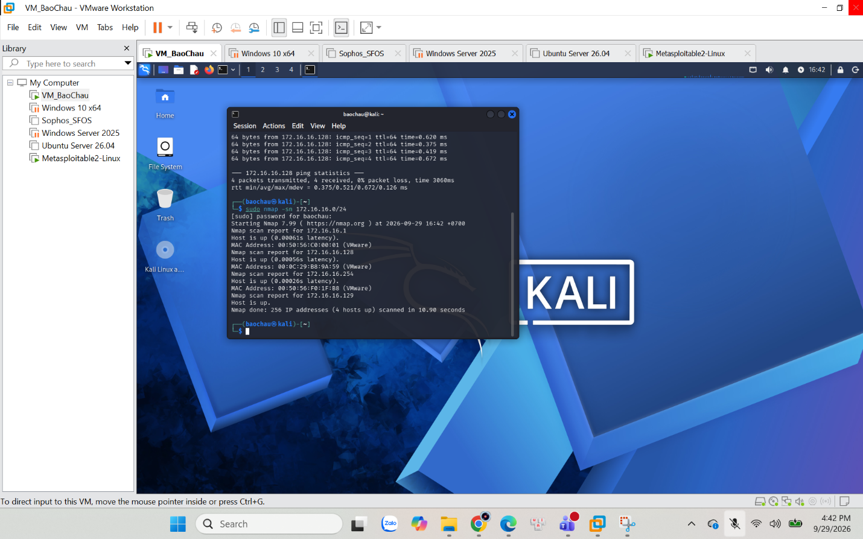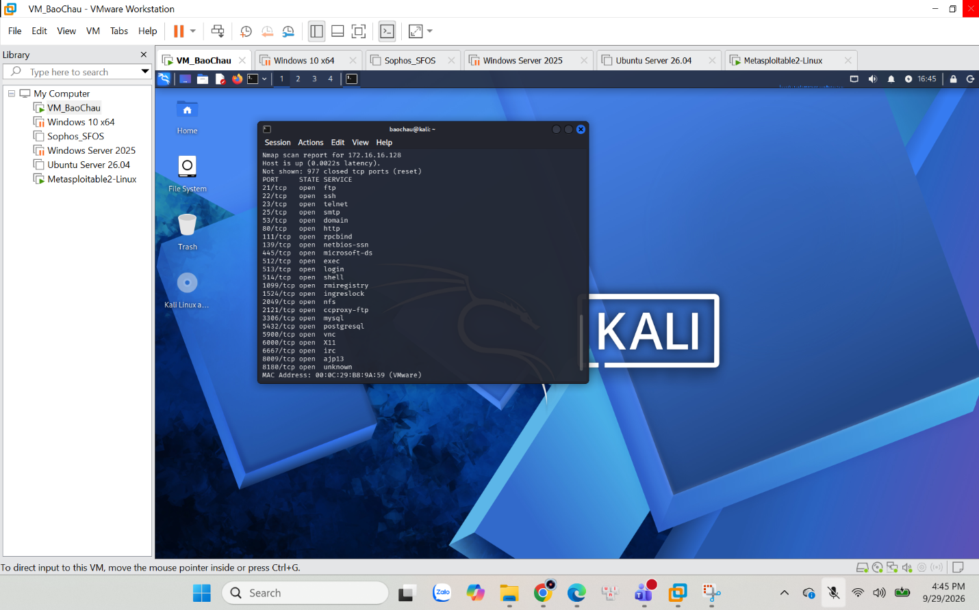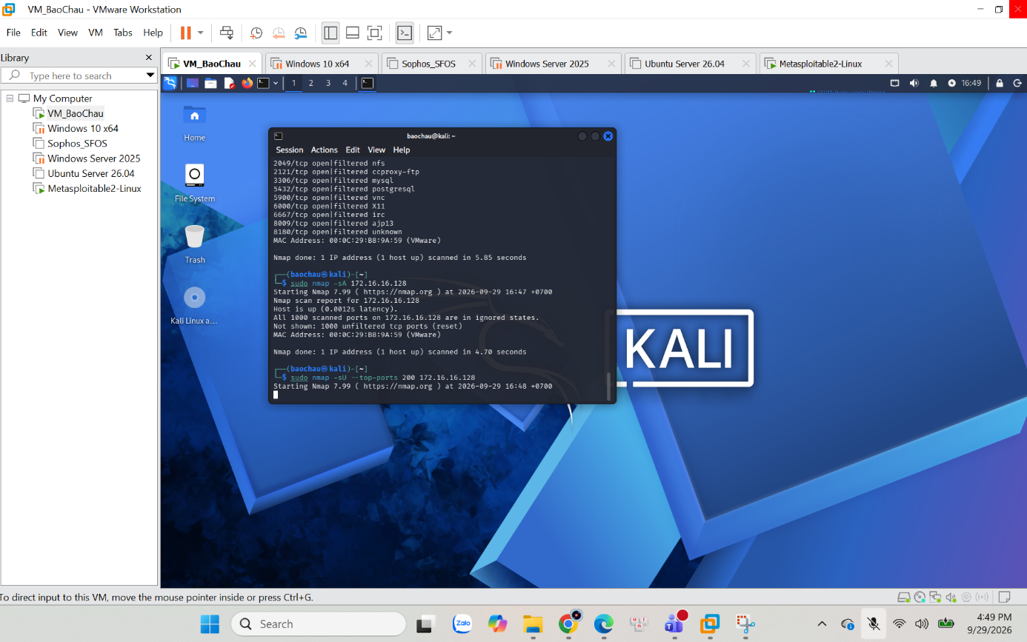
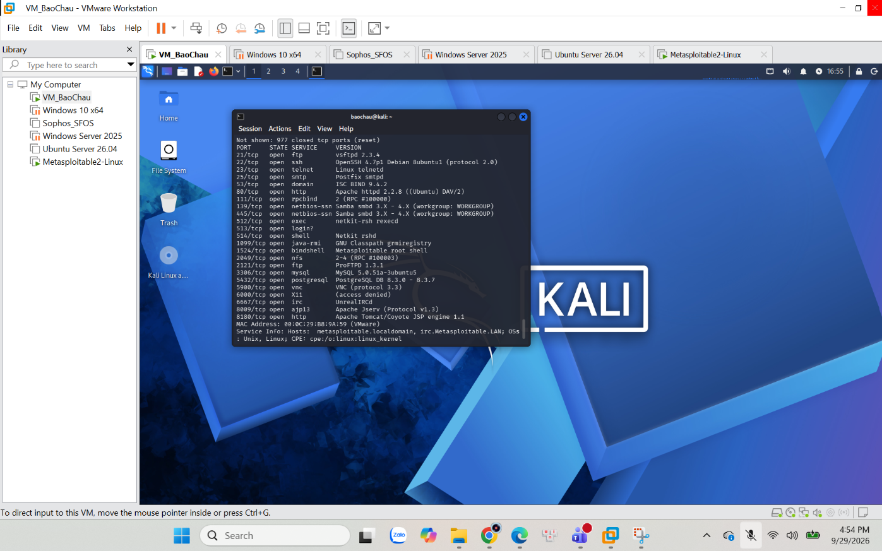
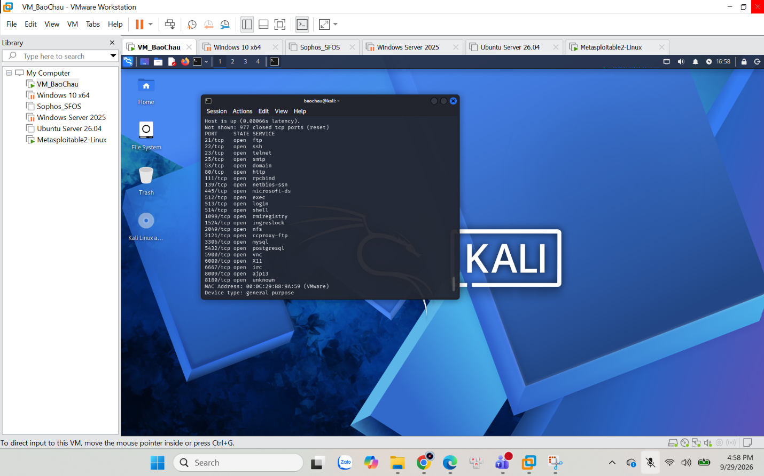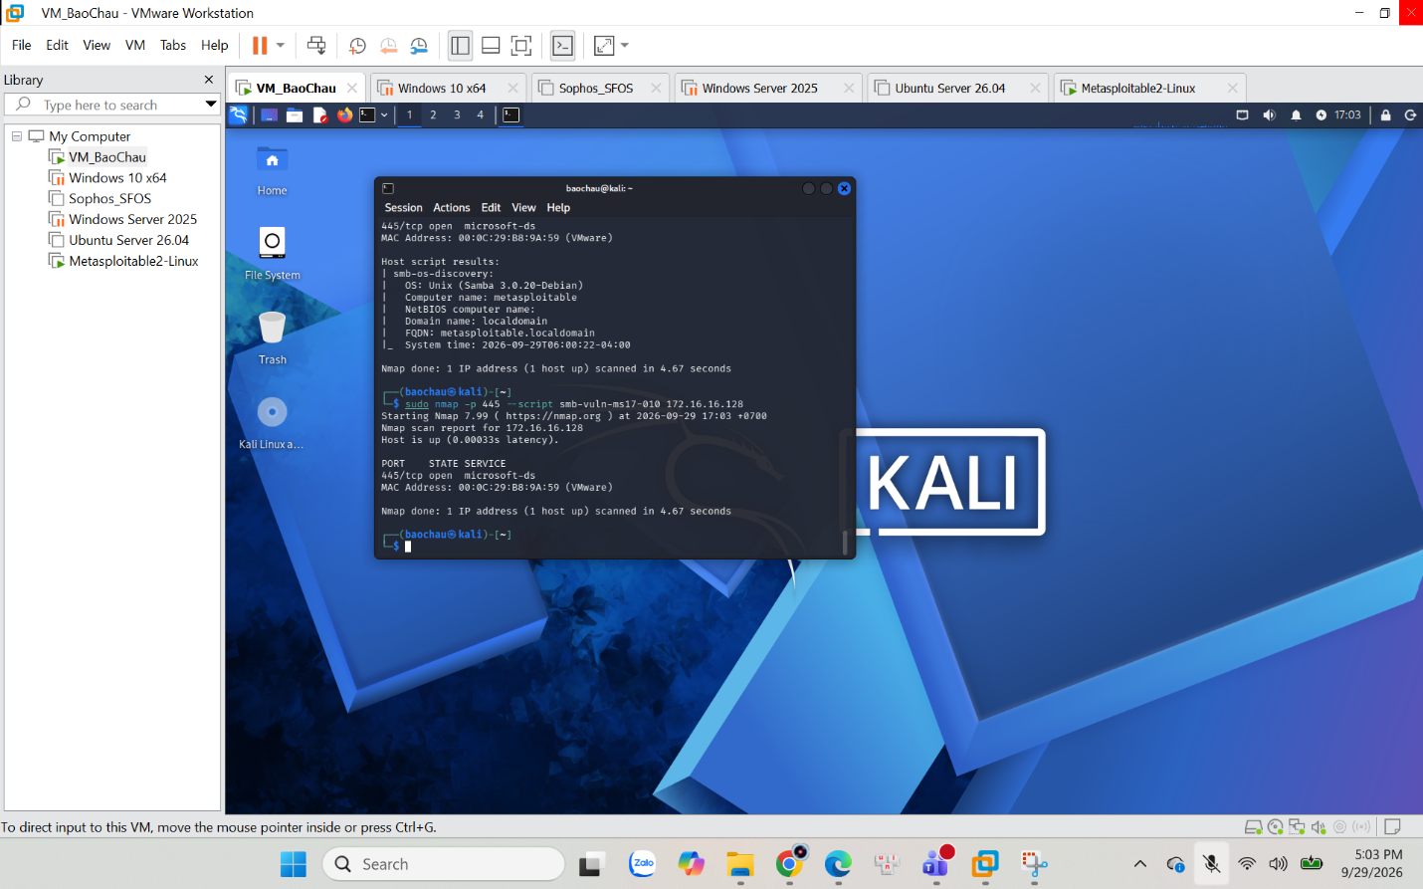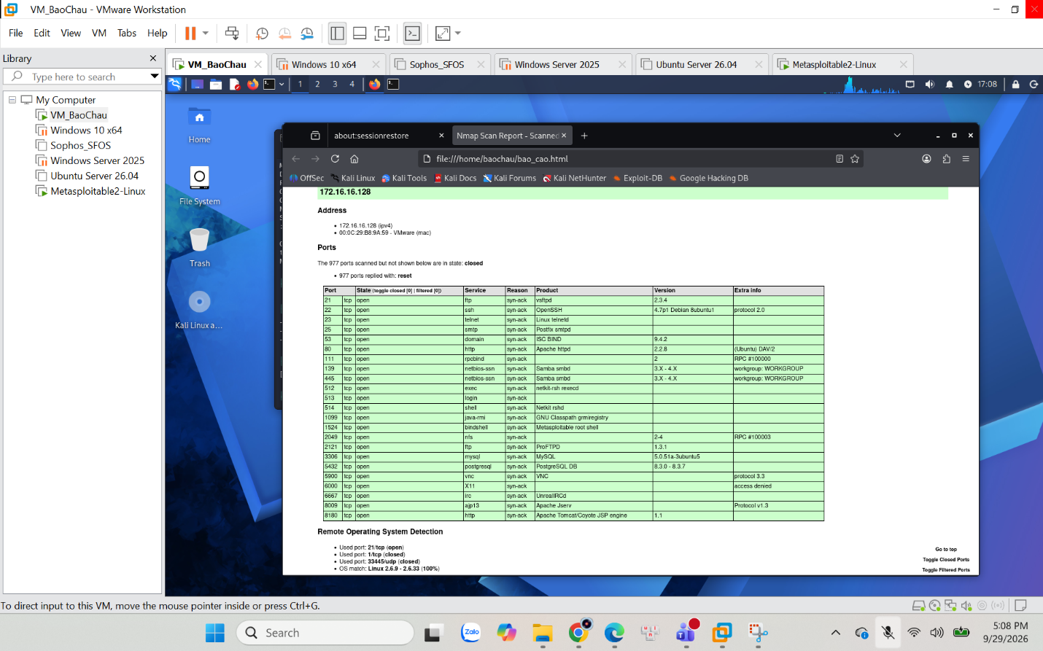

Câu hỏi

1. Sự khác nhau giữa open, closed và filtered là gì? Nêu một tình huống mỗi trạng thái.
- open: Cổng đang lắng nghe kết nối và có ứng dụng/dịch vụ chạy phía sau chấp nhận gói tin (phản hồi lại gói SYN/ACK khi nhận SYN).
  - Tình huống: Cổng 80/tcp mở dịch vụ web Apache 2.2.8 trên Metasploitable 2 tiếp nhận yêu cầu HTTP.
- closed: Cổng không có ứng dụng nào lắng nghe, nhưng máy đích vẫn nhận gói tin và phản hồi gói RST (Reset) để thông báo từ chối kết nối.
  - Tình huống: Gửi gói tin thăm dò tới cổng 999/tcp (không chạy dịch vụ nào trên máy đích), hệ thống trả về cờ RST.
- filtered: Gói tin thăm dò bị tường lửa (Firewall), bộ lọc gói tin hoặc thiết bị mạng chặn lại, Nmap không nhận được phản hồi hoặc nhận thông báo lỗi ICMP unreachable, không thể xác định cổng đang đóng hay mở.
  - Tình huống: Tường lửa iptables chặn toàn bộ gói tin tới cổng 22/tcp từ mạng ngoài và âm thầm hủy (DROP) gói tin.

2. Tại sao -sS thường cần quyền cao hơn -sT? Hai kỹ thuật khác nhau ở cơ chế thiết lập kết nối như thế nào?
- Cơ chế thiết lập kết nối:
  - -sT (TCP Connect Scan): Sử dụng hàm API socket của hệ điều hành để hoàn tất chu trình bắt tay 3 bước đầy đủ (SYN $\rightarrow$ SYN/ACK $\rightarrow$ ACK), sau đó chủ động ngắt kết nối.
  - -sS (SYN Scan / Half-open): Chỉ gửi gói SYN; nếu nhận lại SYN/ACK, Nmap lập tức gửi gói RST để hủy kết nối ngay mà không gửi ACK, không hoàn tất chu trình bắt tay 3 bước.
- Tại sao -sS cần quyền cao (sudo / root): Vì -sT gọi các hàm mạng chuẩn cấp người dùng do kernel xử lý, trong khi -sS yêu cầu can thiệp tạo và gửi các gói tin thô (raw packet manipulation) tùy biến cờ TCP, đòi hỏi quyền quản trị hệ thống.

3. Vì sao FIN/Xmas/NULL có thể cho kết quả khó diễn giải trên một số hệ điều hành hoặc firewall?
- Cơ sở chuẩn RFC 793: Quy định nếu cổng đóng thì gửi lại gói RST, nếu cổng mở thì âm thầm bỏ qua gói tin không có cờ SYN/ACK/RST.
- Khó diễn giải vì:
  - Một số hệ điều hành không tuân thủ hoàn toàn RFC 793 (đặc biệt là Microsoft Windows, Cisco, BSDI) luôn gửi lại RST cho dù cổng đóng hay mở, khiến mọi cổng đều hiển thị là closed.
  - Nếu có Firewall đứng trước chặn hoặc DROP gói tin, cổng mở và cổng bị lọc đều không trả về phản hồi, khiến Nmap không thể phân biệt và phải gán nhãn trạng thái mơ hồ là open|filtered.

4. ACK scan trả lời câu hỏi gì khác với SYN scan?
- SYN scan (-sS): Trả lời câu hỏi "Cổng này có đang MỞ hay ĐÓNG để cung cấp dịch vụ hay không?" (dựa vào việc có nhận được SYN/ACK hay không).
- ACK scan (-sA): Trả lời câu hỏi "Có thiết bị lọc (Firewall/Packet Filter) chặn ở phía trước cổng hay không, và quy tắc lọc là stateful hay stateless?".
  - Khi gửi gói ACK, nếu máy đích trả về RST, cổng đó là unfiltered (không bị chặn).
  - Nếu không có phản hồi hoặc nhận ICMP error, cổng là filtered (đang có firewall chặn). Kỹ thuật này không xác định được trạng thái mở của cổng.

5. Tại sao UDP scan thường chậm và dễ xuất hiện open|filtered?
- Chậm: Do giao thức UDP không có cơ chế bắt tay kết nối. Khi gửi gói tin đến cổng UDP đóng, máy đích gửi lại gói ICMP Port Unreachable. Tuy nhiên, các hệ điều hành Linux áp dụng cơ chế giới hạn tốc độ (ICMP rate-limiting, ví dụ tối đa 1 gói tin ICMP/giây) buộc Nmap phải gửi lại nhiều lần và chờ hết thời gian timeout.
- Xuất hiện open|filtered: Nếu một cổng UDP đang mở, ứng dụng có thể không gửi bất kỳ phản hồi nào nếu gói tin probe không khớp định dạng mong đợi. Mặt khác, nếu gói tin bị Firewall DROP thì cũng không có phản hồi. Cả 2 trường hợp đều im lặng, Nmap không thể phân biệt nên phải đánh dấu là open|filtered.

6. -sV đóng vai trò gì trong quản lý lỗ hổng? Tại sao chỉ biết port 80 là chưa đủ?
- Vai trò của -sV: Gửi các probe thăm dò đặc thù để ép dịch vụ phản hồi chuỗi nhận dạng (banner), từ đó xác định chính xác tên phần mềm và phiên bản cụ thể (ví dụ: Apache 2.2.8, vsftpd 2.3.4).
- Tại sao chỉ biết port 80 là chưa đủ: Cổng 80 chỉ cho biết có giao thức HTTP hoạt động. Một cổng 80 có thể chạy Nginx 1.25 (an toàn) hoặc Apache 2.2.8 cũ có nhiều lỗ hổng nghiêm trọng. Quản lý lỗ hổng cần định danh chính xác mã phiên bản để tra cứu cơ sở dữ liệu CVE/CWE nhằm đưa ra bản vá tương ứng.

7. OS fingerprinting có những giới hạn nào? Vì sao không nên coi kết quả -O là tuyệt đối?
- Giới hạn:
  - Phụ thuộc vào việc phát hiện ít nhất một cổng mở và một cổng đóng trên máy đích để so sánh phản hồi TCP stack.
  - Bị ảnh hưởng bởi Firewall, IDS/IPS hoặc công cụ làm sai lệch ngăn xếp mạng (scrubber/packet normalizer) chỉnh sửa cờ TCP, TTL, Window size.
- Không coi là tuyệt đối vì: Kết quả mang tính chất phỏng đoán xác suất thông qua cơ sở dữ liệu mẫu (nmap-os-db). Nhiều bản phân phối Linux dùng chung nhánh nhân Kernel (như Linux 2.6.9 - 2.6.33 trên Metasploitable 2) sẽ cho chữ ký ngăn xếp giống hệt nhau, không thể định danh tuyệt đối 100% bản phân phối cụ thể nếu thiếu thông tin dịch vụ.

8. NSE script báo timeout có đồng nghĩa “không có lỗ hổng” không? Giải thích.
- Không đồng nghĩa với “không có lỗ hổng”.
- Giải thích:
  - Trạng thái timeout chỉ ra rằng script không nhận được phản hồi từ mục tiêu trong khoảng thời gian quy định (thường do đường truyền mạng quá tải, độ trễ cao, dịch vụ bị treo do quá tải, hoặc thiết bị IPS phát hiện hành vi quét và tạm thời chặn gói tin).
  - Do không hoàn thành chu trình trao đổi dữ liệu để kiểm tra điều kiện lỗ hổng, Nmap chỉ dừng lại ở việc hết thời gian chờ, hoàn toàn chưa thể khẳng định hệ thống đích an toàn hay có bản vá.

9. So sánh before/after hardening: thay đổi nào trong port state chứng minh biện pháp phòng thủ có hiệu lực?
- Từ open chuyển sang closed: Minh chứng các dịch vụ không cần thiết hoặc dịch vụ có nguy cơ cao (như Telnet cổng 23, Rsh cổng 514) đã được tắt/gỡ bỏ hoàn toàn khỏi máy chủ.
- Từ open/unfiltered chuyển sang filtered: Minh chứng đã thiết lập thành công tường lửa (Firewall/iptables) để ngăn chặn truy cập trái phép từ các phân vùng mạng bên ngoài vào các cổng quản trị nội bộ (như SSH cổng 22, MySQL cổng 3306).
- Ẩn hoặc chuẩn hóa thông tin banner dịch vụ: Trước hardening hiển thị chi tiết số hiệu phiên bản lỗi thời qua -sV, sau hardening thông tin phiên bản bị ẩn hoặc đưa về dạng tổng quát.

10. Nêu ba cấu hình phòng thủ giúp giảm bề mặt tấn công mà không dựa vào “ẩn mình” trước Nmap.
- Tắt và gỡ bỏ toàn bộ dịch vụ dư thừa (Minimal Services): Tắt các tiến trình không phục vụ mục đích vận hành cốt lõi (ví dụ vô hiệu hóa Telnet, rlogin, FTP nếu chỉ cần giao tiếp web và SSH).
- Áp dụng nguyên tắc đặc quyền tối thiểu qua cấu hình Firewall (Default Deny): Cấu hình tường lửa chặn toàn bộ kết nối đến theo mặc định (DROP/REJECT all incoming traffic) và chỉ mở duy nhất các cổng thực sự cần công khai tới các dải IP được cấp phép.
- Thường xuyên cập nhật và vá lỗi (Patch Management & Vulnerability Mitigation): Nâng cấp phần mềm máy chủ lên phiên bản mới nhất, tắt hỗ trợ các giao thức/bản vá yếu (như vô hiệu hóa SMBv1, tắt SSL v2/v3, áp dụng xác thực khóa SSH thay cho mật khẩu).

